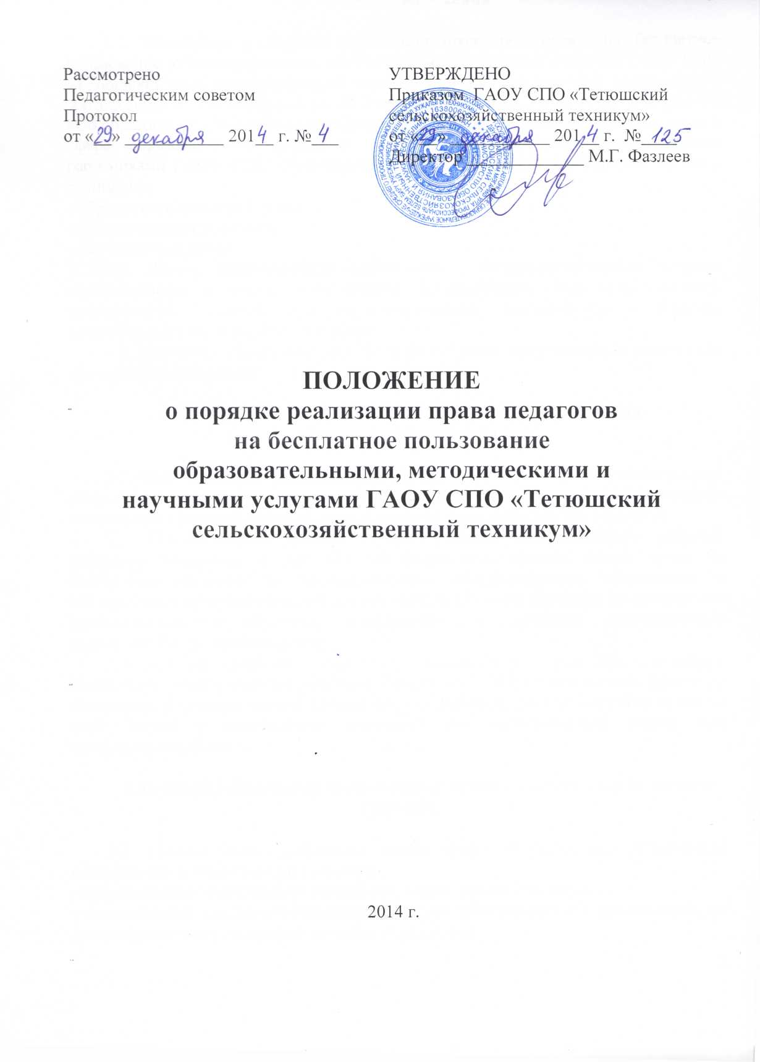

Рассмотрено  Педагогическим советом  Протокол  от «__» ___________ 201__ г. №___ |  | УТВЕРЖДЕНО  Приказом ГАОУ СПО «Тетюшский сельскохозяйственный техникум»  от «__» ___________ 201__ г. №____  Директор _____________ М.Г. Фазлеев

ПОЛОЖЕНИЕ
о порядке реализации права педагогов
на бесплатное пользование
образовательными, методическими и
научными услугами ГАОУ СПО «Тетюшский сельскохозяйственный техникум»

2014 г.

- Общие положения

1.1. Положение о порядке реализации права педагогов на бесплатное пользование образовательными, методическими и научными услугами ГАОУ СПО «Тетюшский сельскохозяйственный техникум» (далее - Положение) разработано в соответствии с пунктом 8 ч. 3 ст. 47 Федерального закона от 29.12.2012 № 273-ФЗ «Об образовании в Российской Федерации» и других нормативных правовых актов в сфере образования и определяет порядок пользования педагогическими работниками ГАОУ СПО «Тетюшский сельскохозяйственный техникум» (далее –техникум):
- образовательными услугами;
- методическими услугами;
- научными услугами.
1.2. Доступ педагогических работников к вышеперечисленным услугам осуществляется в целях качественного осуществления ими педагогической, методической, научной или исследовательской деятельности в порядке, установленном настоящим положением.
1.3. Настоящее Положение доводится до сведения педагогических работников при приеме их на работу.

2. Порядок пользования педагогическими работниками
образовательными услугами

2.1. Педагогические работники имеют право на получение образовательных услуг по программам повышения квалификации профессиональной переподготовки по профилю профессиональной деятельности не реже чем один раз в три года.
2.2. Педагогические работники при условии положительного решения директора техникума и при наличии финансовых средств имеют право на бесплатное обучение по дополнительным образовательным программам в объединениях предусматривающих возможность обучения взрослых по программам профессионального обучения, соответствующим профилю преподаваемых дисциплин (МДК, профмодулей).
2.3. Для обучения по программам, указанным в пункте 2.2. настоящего Положения, педагогический работник обращается с заявлением на имя директора техникума. В течение месяца педагогический работник должен получить ответ на свой запрос о возможности получения им запрашиваемой услуги или мотивированный отказ.

3. Порядок пользования педагогическими работниками методическими услугами

3.1. Педагогические работники имеют право на бесплатное пользование следующими методическими услугами:
- использование методических разработок, имеющихся в техникуме;
- методический анализ результативности своей образовательной деятельности по данным различных измерений качества образования;
- помощь в разработке учебно-методической и иной документации необходимой для осуществления профессиональной деятельности;
- помощь в освоении и разработке инновационных программ и технологий;
- участие в конференциях, проблемных и тематических семинарах, методических объединениях, творческих лабораториях, групповых и индивидуальных консультациях педагогических чтениях, мастер-классах, методических выставках, других формах методической работы;
- получение методической помощи в осуществлении экспериментальной и инновационной деятельности.
3.2. С целью получения данных услуг педагогический работник обращается с соответствующим мотивированным письменным обращением на имя директора техникума. В течение месяца педагогический работник должен получить ответ на свой запрос о возможности получения им запрашиваемой услуги или мотивированный отказ.

4. Порядок пользования педагогическими работниками
научными услугами

4.1. Педагогические работники имеют право на получение бесплатных научных услуг и консультаций по вопросам:
- подготовки документов для участия в различных конкурсах, оформления грантов Российского фонда фундаментальных исследований (РФФИ), грантов Минобрнауки РФ и пр.
- выполнения научных исследований и разработок на современном научно-техническом уровне.
4.2. Педагогические работники имеют право на бесплатную публикацию научных и иных материалов в сборниках материалов научных и иных конференций (семинаров) проводимых Министерством образования и науки Республики Татарстан и в техникуме.
4.3. Для получения данных услуг педагогический работник обращается с соответствующим мотивированным письменным обращением на имя директора техникума. В течение месяца педагогический работник должен получить ответ на свой запрос о возможности получения им запрашиваемой услуги или мотивированный отказ.

